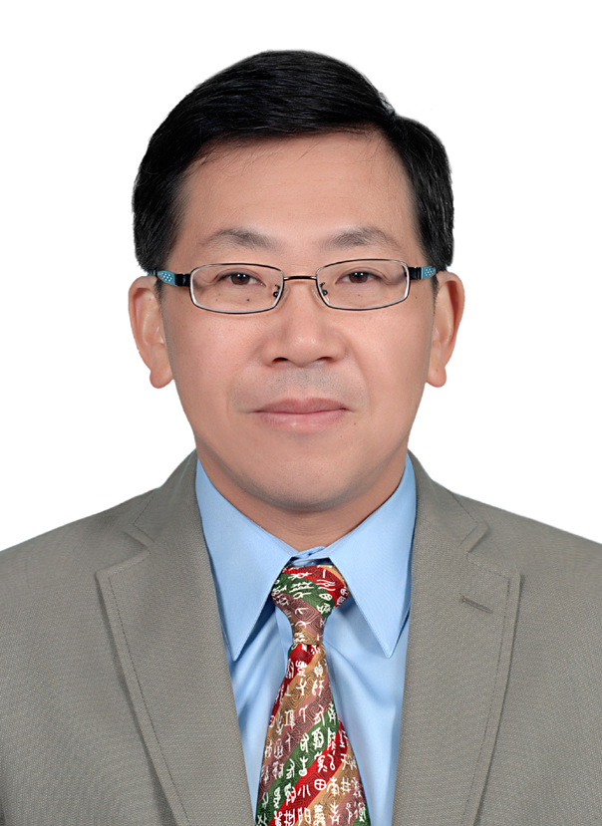
行政類 過修齊
學歷
•國立臺中師範專科學校77級普通科輔導組專士
•國立臺中師範學院輔導20學分班86年結業
•國立臺中師範學院國民教育研究所學校行政碩士93年畢業
•國立暨南國際大學教育政策與行政學系教育學博士100年畢業
現任
•臺中市北區賴厝國民小學校長
•國立臺中教育大學特殊教育學系兼任助理教授
經歷
•臺中縣大雅鄉陽明國民小學教師4年、組長6年與主任3年
•臺中市南屯區永春國民小學組長1年
•臺中市南區樹義國民小學主任4年
•臺中市南屯區黎明國民小學級任敎師1年
•臺中市政府教育處學管科承辦全市資訊教育推動業務調用敎師1年
•臺中市北區太平國民小學校長6年
•中臺科技大學教保系兼任講師2年
•國立臺中科技大學進修學院及通識中心兼任講師、助理教授共5年
•國立臺中教育大學特殊教育學系兼任助理教授2年
•國立臺中教育大學特殊教育學系課程委員4年
•國立暨南國際大學教育學院院課程委員會委員 1年
•國立臺中教育大學教育學系105學年度系課程架構外審委員1年
•臺中市北區教育會第20屆理事長3年
•臺中市北區教育會第21屆常務監事及臺灣省教育會代表3年
•臺中市(原市區)公私立國民小學校長聯誼會幹事6年
•臺中市國民小學校長教育推展協會第14屆行政議事組長與第15屆理事共2年
傑出事蹟
•教育部96年度教學卓越國小組銀質獎-在「變」與「不變」之間，點石成金！
•教育部101年度推展家庭教育工作績優團體學校獎
•臺中市105年優良教育行政人員獎
•臺灣教育政策與評鑑協會100年度「教育政策與評鑑學術論文獎」特優博士論文獎
•中華民國學校行政研究學會101年度第四屆優秀博士論文獎
•協助辦理全國性質活動，擔任相關推動團隊夥伴
•98年全國運動會籌備處行政部行政組組長
•99年全民運動會籌備處行政部行政組組長
•2015臺灣燈會花燈競賽組競賽組長
•教育部國教署104年度資優教育優質發展中程計畫工作小組成員
•教育部國教署105年度辦理地方教育統合視導改善處理計畫兼任助理
•105年全民運動會籌備處典禮部典禮組組長
•協助縣市級特殊教育各項業務，擔任相關推動團隊夥伴
•臺中縣88-89學年度特教學生鑑安輔導委員會心理評量小組成員
•臺中市99學年度特殊教育巡迴輔導小組召集人
•臺中市100學年度特殊教育輔導團身心障礙組副召集人
•臺中市101-102學年度特殊教育輔導團身心障礙組召集人
•臺中市102-103年度特殊教育學生鑑定及就學輔導會委員
•臺中市102-103學年度學前特教輔導訪視委員
•臺中市102學年度試辦國民教育階段身體病弱學生醫院床邊教學巡迴輔導專業督導小組委員
•臺中市101-104年度薦送教育部表揚優良特殊教育人員評審委員
•臺中市101-105年度資賦優異教育白皮書總編撰工作人員
•推展市級家庭教（終身）育各項業務，擔任相關推動團隊夥伴
•臺中市98-100學年度家庭教育工作推動督導小組委員
•臺中市100學年度終身學習輔導團成人暨樂齡教育組召集人
•臺中市102-103學年度家庭教育輔導團副召集人
•臺中市104-105學年度家庭教育輔導團副召集人兼組長
•協助市級教師介聘甄選業務，擔任相關推動團隊夥伴
•臺中市99年度國民小學暨幼稚園教師介聘委員會主任委員
•臺中市100至102年度國民小學暨幼稚園教師介聘委員會委員
•臺中市101年度國小暨附幼教師超額暨市內調動要點小組成員
•臺中市105學年度國民小學暨幼兒園教師甄選委員會委員兼行政組組長
•規劃市級資訊教育相關業務，擔任相關推動團隊夥伴
•臺中市97學年度推動資訊教育業務承辦人並榮獲全國績優縣市第一名
•臺中市101-103學年度資訊科技與教育推動小組成員
•臺中市104-105學年度國民教育輔導團資訊教育議題副召集人
•臺中市102-105年度中小學資訊網路競賽評審
•協助市級相關教學行政業務工作，擔任相關推動團隊夥伴
•臺中市102-105年度兒童文學創作徵文評審
•臺中市102-104學年度中小學網路應用競賽評審
•臺中市101年度國小校長主任甄選要點修正工作小組成員
•臺中市「臺中好棒教育好樣」教育廣播節目製播工作與開播記者會規劃小組成員
•臺中市98-105年教育部對地方教育事務統合視導工作籌備工作資料與典禮組長
•臺中市第3屆全市運動大會宣傳佈置組工作小組組長
•臺中市99-100學年高級中學以下學校營養午餐營養教育工作輔導考核委員
•臺中市102-104年度教育部充實國中小圖書館室書籍採購委員會委員
•臺中市103年度自辦國民小學主任儲訓班工作生活輔導組組長
•臺中市104-106年度兒童節表揚大會與記者會相關文宣工作小組組長
•臺中市103-104學年度與市長合影活動攝影組組長
•臺中市兒童天地雜誌社105-106學年度總務組組長
•臺中市家庭教育幸福悠遊站電子報與補充教材編輯小組成員
•南投縣與雲林縣國民小學校長主任甄選口試委員
得獎感言
感謝母校師長及校友總會各位評審委員們的肯定，讓我在諸多優秀校友中獲此殊榮。時間過得真快自民國72年就讀母校至今已有33年了，回想剛進臺中師專時還只是個15歲的小毛頭，懷抱對人生的夢想與擔任國民小學老師的憧景。經由五年紮實國民小學教師的師範養成教育，以及同學們相互學習快樂相處，順利分發在臺中縣市的公立國民小學服務，期間除接觸班級教學與學校行政工作之外，亦積極在學術進修充實本職學能。目前除擔任國民小學校長也取得教育學博士資格，也回母校擔任兼任助理教授僅行教學，提供學弟妹專業知識與學校現場的經驗。
美國學者格蘭特曾說：「如果您有自己繫鞋帶的能力，您就會有往上摘星的機會！一個人對待生活與工作的『態度』，是決定它能否做好事情的關鍵。」期許自己在積極追求自我成長的同時，更應協助學校同仁並肩邁進，讓每位學生都能得到最大的教育啟發與潛能展現。面對未來教育行政工作更將以恢弘的胸襟、寬闊的視野、謙卑的態度及務實的作為，廣納師生家長們建議與良性溝通，並發揮創意嘗試整合各項建議、學校現行策略與個人治校理念，積極為學生、教師與家長搭起不同的橋，以建構出更有利於學生學習與教師教學的環境，營造出一個優質國民小學的學習園地。
深深懷念年輕的這段母校求學黃金歲月，更感念中師師長的栽培之德。誠心感謝母校惠頒傑出校友獎給本人，今後我當繼續努力獻身國民小學教育的志業，以期不負母校師長肯定與厚愛。過去在母校讀書的美好日子與溫馨場景歷歷在目，許多良師益友惠我良多，在此虔誠祝福母校「校運昌隆、繼往開來」，所有學弟妹都能在教育的崗位上發光傳熱。最後願我們互相勉勵，讓母校培育出來的每一位優秀校友，都為我們的國家社會盡心盡力。本人亦將虛心的接受這個得來不易的榮譽，且以感恩的心把它當作是母校對我個人的鞭策更加力爭上游，以回報臺中教育大學師長們對我的期許與祝福！

